SENSOTRON KIT – VJEŽBE

1. Rad s LCD zaslonom
2. Senzor temperature i vlage
3. Senzor dodira
4. Zvučni senzor i mikrofon
5. Svjetlosni senzor
6.Senzor atmosferskog pritiska i temperature
7. Senzor plinova
8. Senzor pokreta

1. Rad s LCD zaslonom
Za vježbu su potrebni:
- arduino pločica
- header set
- LCD modul
- senzor zvuka
- 3 jumper žensko-ženske žice
- podešen arduino ide
Prema zadanoj shemi spojite senzor zvuka na ulaz A0 uz pomoć priloženih žica na arduino pločicu.

D13
G V S
S V G
D11
D12
SENZOR
D10
D9
D8
S V G
D7
D6
D5
A0
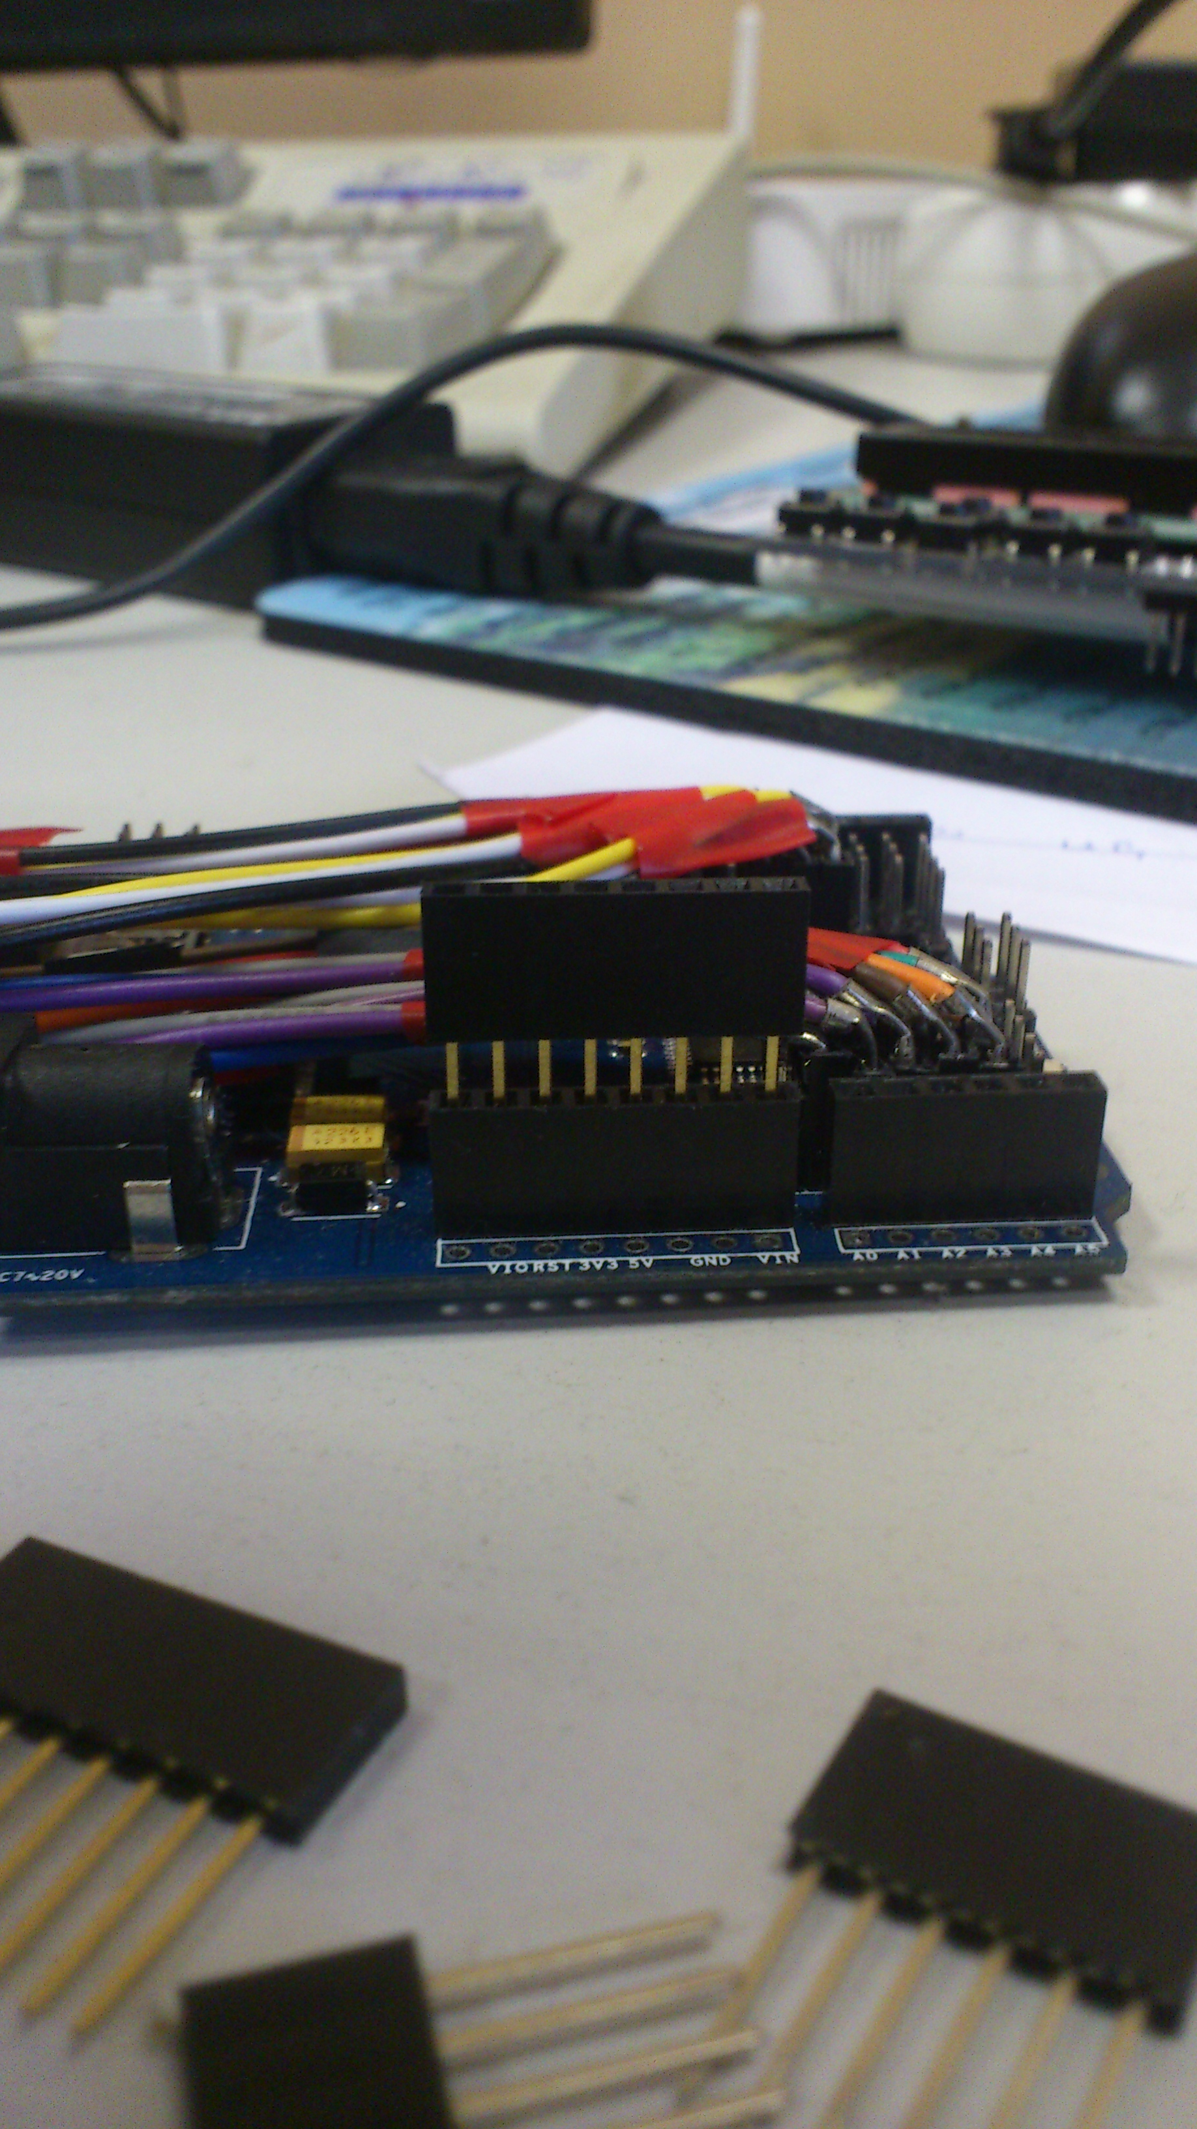
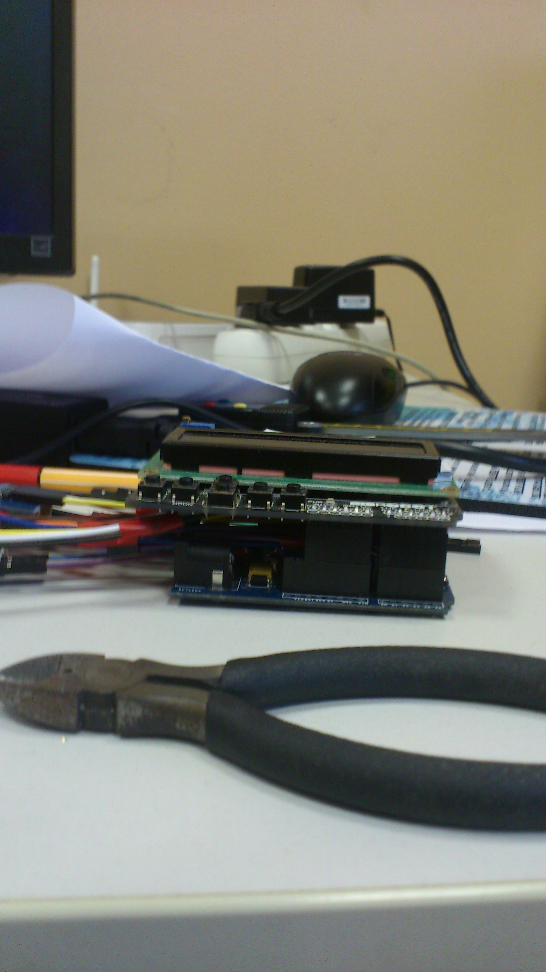
D4
D3
D2
A3
A2
A1
D1
D0
A5
A4

Priključite LCD zaslon na arduino pločicu i ne zaboravite header set ubosti između LCD-a i pločice. Header setu bi pritom bilo dobro prilagoditi visinu kako se pinovi ne bi vidjeli:

1.1 Otvorite arduino IDE i u loop funkciji dodajte kod za senzor zvuka kako biste na LCD zaslonu pritiskom bilo kojega gumba saznali dali je zvuk detektiran. Pritom upotrijebite A1 pin za gumbe a A0 za senzor zvuka.
/ ODGOVOR
#include <LiquidCrystal.h>
#define LCD_PIN 9

LiquidCrystal lcd(8, 9, 4, 5, 6, 7);

static int thresholdvalueSnd;
int btn;

void setup()
{
Serial.begin(9600);
lcd.begin(16,2);
pinMode(LCD_PIN, OUTPUT);

thresholdvalueSnd = analogRead(A0);
}

void loop()
{
int sensorValue = analogRead(A0);
btn = analogRead(A1);
lcd.setCursor(0,0);

if(sensorValue<=thresholdvalueSnd)
{
if(btn > 0 && btn < 1024)
lcd.print("Sound");
}
delay(500);
}

Povežite arduino pločicu kablom na izvor napajanja i uploadajte skicu na pločicu.
1.2 Dali ocitavate zvuk? Objasnite?
__________________________________________________________________________
__________________________________________________________________________
/ ODGOVOR
Gumbi ne rade zato što im treba ulaz A0 da bi radili.

Odspojite sada pažljivo pločicu s napajanja, i zamjenite ulaz za senzor s ulazom za gumbe prema shemi:

D13
G V S
S V G
D11
D12
SENZOR
D10
D9
D8
S V G
D7
D6
D5
A0
D4
D3
D2
A3
A2
A1
D1
D0
A5
A4

i načinite odgovarajuće promjene u kodu.
1.3 Kako se sada ponaša senzor/gumbi?
__________________________________________________________________________
__________________________________________________________________________
/ ODGOVOR
Radi/e.
1.4 U funkciji setCursor parametre (0,0) zamjenite s (0,1) i uploadajte skicu.
Što vidite i zašto se to dogodilo?
__________________________________________________________________________
__________________________________________________________________________
/ ODGOVOR
Ispis se nalazi u drugom redu zato što su parametri funkcije setCursor(stupac,red).

Odspojite sada pažljivo pločicu s napajanja, i spojite senzor dodira na digitalni pin 8.

D13
G V S
S V G
D11
D12
SENZOR
D10
D9
D8
S V G
D7
D6
D5
A0
D4
D3
D2
A3
A2
A1
D1
D0
A5
A4

Upotrijebite kod iz vježbe senzora za dodir.
1.5 Uploadajte skicu i zapišite što i zašto vidite to što vidite na LCD zaslonu.
__________________________________________________________________________
__________________________________________________________________________
/ ODGOVOR
Greške, zato što taj pin koristi LCD modul za RS (Register Select).
Što znače parametri konstruktora LiquidCrystal klase, lcd(8, 9, 4, 5, 6, 7);? Zašto se koriste baš ti pinovi?
__________________________________________________________________________
__________________________________________________________________________
/ ODGOVOR
Ti pinovi se koriste u ovoj specifičnoj konfiguraciji, LiquidCrystal(rs, enable, d4, d5, d6, d7).
1.6 Napišite clear() funkciju za LCD uz pomoć SoftwareSerial klase.
/ ODGOVOR
#include <SoftwareSerial.h>

void clearLCD()
{
LCD.write(0xFE); //indikator naredbe
LCD.write(0x01); //naredba brisanja
delay(LCDdelay);
}

2. Senzor temperature i vlage
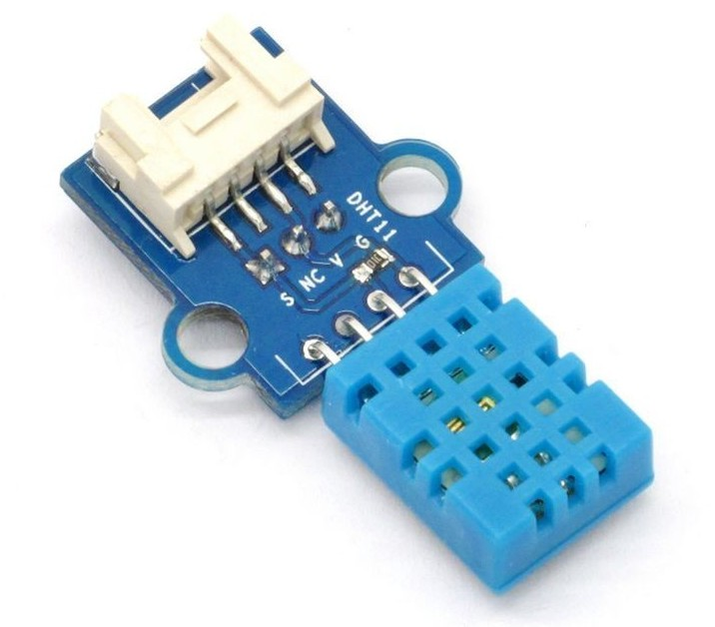
Senzor DHT11 mjeri temperaturu i vlažnost, temperaturu u rasponu 0-50 ℃ +- 2℃, a vlažnost u rasponu 20-95% RVZ s greškom od 5%. RVZ - Relativna vlaga zraka je broj koji pokazuje odnos između količine vodene pare koja stvarno postoji u zraku u nekom trenutku i maksimalne količine vodene pare koju bi taj zrak na toj temperaturi mogao primiti da bi bio zasićen [Izvor]. Napon pod kojim radi je 3.3 do 5V, što se na Uno ploči može mijenjati dostupnim prekidačem (sklopkom). Interval uzorkovanja je jedna sekunda odnosno Hz.
Ovaj senzor funkcionira po principu efekta električnog kapaciteta pa se tako naziva kapacitivnim senzorom [Više ].
Za vježbu su potrebni:
- arduino pločica
- LCD modul
- DHT11, senzor temperature i vlage
- 3 jumper žensko-ženske žice
- podešen arduino ide
Prema zadanoj shemi spojite senzor vlage i temperature na ulaz po shemi uz pomoć priloženih žica na arduino pločicu.

D13
G V S
S V G
D11
D12
SENZOR
D10
D9
D8
S V G
D7
D6
D5
A0
D4
D3
D2
A3
A2
A1
D1
D0
A5
A4
Priključite LCD zaslon na arduino pločicu i ne zaboravite header set ubosti između LCD-a i pločice.
2.1 Otvorite arduino IDE i u loop funkciji dodajte kod za senzor kako biste na LCD zaslonu ispisali vrijednost temperature i vlage.
/ ODGOVOR
#include "DHT.h"
#include <LiquidCrystal.h>
#include <stdlib.h>
#define DHTPIN 4
#define DHTTYPE DHT11
#define LCD_PIN 9

DHT dht(DHTPIN, DHTTYPE);
LiquidCrystal lcd(8, 9, 4, 5, 6, 7);

void setup()
{
Serial.begin(9600);
dht.begin();
pinMode(LCD_PIN, OUTPUT);

}

void loop()
{

static char temp[10];
static char hum[10];
dtostrf(float(dht.readTemperature()), 3, 1, temp);
dtostrf(float(dht.readHumidity()), 3, 1, hum);
lcd.begin(16,2);

lcd.clear();
lcd.setCursor(0,0);

lcd.print("Temp=");
lcd.print(temp);
lcd.print(" C");

lcd.setCursor(0,1);

lcd.print("Vlaga=");
lcd.print(hum);
lcd.print(" %");
delay(500);
}
2.2 Što bi se dogodilo kada biste ispisali float vrijednost, bez radnje s fukcijom dtostrf, koju vraća funkcija readTemperature na lcd zaslon?
__________________________________________________________________________
__________________________________________________________________________
/ ODGOVOR
Imala bi dodatnu decimalu.

2.3 Zašto je vrlo poželjno ako se računa koristiti isključivo double tip podataka? Odgovor je vezan za prethodno pitanje.
__________________________________________________________________________
__________________________________________________________________________
/ ODGOVOR
Zato što je float precizan samo na dvije decimale pri čemu će se izgubiti dio podatka.

2.4 Ako je primljen sljedeći 40-bitni niz podataka, kolika je vrijednost vlage a kolika temperature?
00110101 00000000 00011000 00000000 01001101
__________________________________________________________________________
__________________________________________________________________________
/ ODGOVOR
00110101+00000000+00011000+00000000=01001101(==01001101 -paritetni bit, što znači da su podaci točni)
prvih 8 bitova = logička 1 za vlagu
drugih 8 bitova = logička 0 za vlagu
trećih 8 bitova = logička 1 za temperaturu
četvrtih 8 bitova = logička 0 za temperaturu
00110101 = vlaga = 53% RH
00011000 = temp = 24°C

3. Senzor dodira
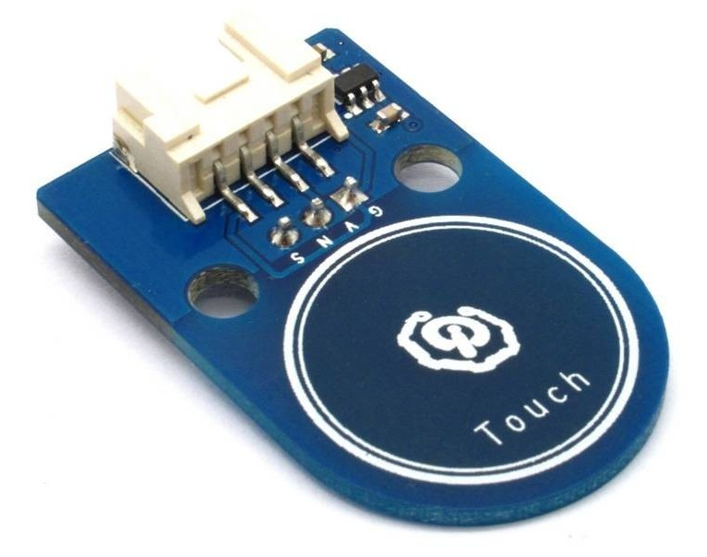
Kada nema dodira digitalni output je VDD a kada ima onda je 0V, tako da se prikaz rezultata aktivira na LOW, a obrnuto na HIGH. Napon pod kojim radi je 3.3 do 5V. [Pdf]
Senzor dodira može biti otporni, kapacitivni, površinski valovi itd.
Kod otpornog kada korisnik dotakne površinu bilježi se promjena u struji koja teče kroz zaslon. Isti se sastoji od nekoliko slojeva ali su najbitnija dva tanka električki vodljiva sloja, odvojena rasporom dovoljno uskim da se ti metalni slojevi pritiskom točke prstom na ploču spoje pa se ploča počne ponašati u tom trenutku kao djelitelj napona s priključenim izlazom. To pak uzrokuje promjene u električnoj struji čime se registrira događaj i obrađuje dalje.
Ili se može ostvariti tako da ljudski prst zbog količine vode i soli predstavlja dielektrik pa kada dotakne obje ploče kroz njega proteče nešto struje do npr.tranzistora.
Ukratko ova vrsta senzora na dodir može biti implementirana na razne načine.
Kapacitivni senzor ima ploču obloženu materijalom koja sadrži električne naboje pa tako krugovi koji se nalaze na svakom uglu ploče mjere naboj i šalju informaciju na obradu. S obzirom da je i ljudsko tijelo električki vodljivo dodir takvog zaslona narušiti će elektrostatsko polje zaslona, što će se mjeriti upravo kao promjena kapaciteta.
Za vježbu su potrebni:
- arduino pločica
- LCD modul
- senzor dodira
- 3 jumper žensko-ženske žice
- podešen arduino IDE

Prema zadanoj shemi spojite senzor dodira na zadani ulaz uz pomoć priloženih žica na arduino pločicu.

D13
G V S
S V G
D11
D12
SENZOR
D10
D9
D8
S V G
D7
D6
D5
A0
D4
D3
D2
A3
A2
A1
D1
D0
A5
A4

Priključite LCD zaslon na arduino pločicu i ne zaboravite header set ubosti između LCD-a i pločice.
3.1 Pokrenite arduino IDE i novom skicom na LCD zaslonu ispišite poruku kada se dotakne senzor.
/ ODGOVOR
#include <LiquidCrystal.h>
#define TOUCH_PIN 2
#define LCD_PIN 9

LiquidCrystal lcd(8, 9, 4, 5, 6, 7);

void setup()
{
Serial.begin(9600);
lcd.begin(16,2);
pinMode(LCD_PIN, OUTPUT);

}

void loop()
{
lcd.setCursor(0,0);

if(digitalRead(TOUCH_PIN)==HIGH)
{
lcd.print("No Touch");
}
if(digitalRead(TOUCH_PIN)==LOW)
{
lcd.print("Touch");
}
delay(500);
}

3.2 Pokrenite arduino IDE i novom skicom omogućite da LCD zasvijetli samo kada se dotakne senzor.

/ ODGOVOR
#include <LiquidCrystal.h>
#define TOUCH_PIN 2
#define LCD_PIN 9
#define LIGHT_PIN 10
LiquidCrystal lcd(8, 9, 4, 5, 6, 7);

void setup()
{
Serial.begin(9600);
lcd.begin(16,2);

}

void loop()
{

if(digitalRead(TOUCH_PIN)==HIGH)
{
digitalWrite(LIGHT_PIN, LOW);
pinMode(LIGHT_PIN, OUTPUT);
}
if(digitalRead(TOUCH_PIN)==LOW)
{
digitalWrite(LIGHT_PIN,HIGH);
pinMode(LCD_PIN, OUTPUT);
}
delay(500);
}

3.3 Funkciju digitalWrite() zamjenite upotrebom sintakse jezika C na sljedeći način i izmjerite brzinu odziva arduina te ju ispišite na serial monitoru, te doznajte prave nazive pinova ovisno o vašoj arhitekturi:
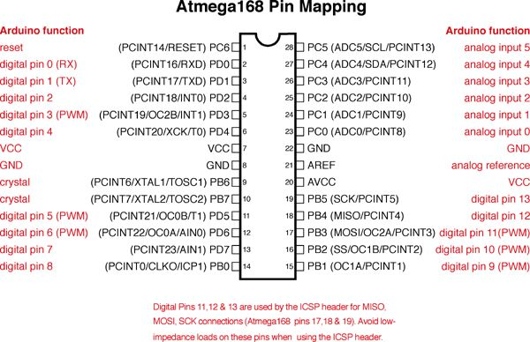
Logička jedinica:
PORT{slovo} |= _BV(P{slovo}{broj});
Logička nula:
PORT{slovo} &= ~_BV(P{slovo}{broj});
primjer za pin B5:
PORTB |= _BV(PB5);
PORTB &= ~_BV(PB5);
/ ODGOVOR
#include <LiquidCrystal.h>
#define TOUCH_PIN 2
#define LCD_PIN 9
#define LIGHT_PIN 10
LiquidCrystal lcd(8, 9, 4, 5, 6, 7);

void setup()
{
Serial.begin(9600);
lcd.begin(16,2);
}

void loop()
{
lcd.clear();
if(digitalRead(TOUCH_PIN)==HIGH)
{
PORTB &= ~_BV(PB2);
pinMode(LIGHT_PIN, OUTPUT);
}
if(digitalRead(TOUCH_PIN)==LOW)
{
testBrzineOdziva();
}
delay(500);
}

void testBrzineOdziva()
{
int initial = 0;
int final = 0;
initial = micros();
for(int i = 0; i < 500; i++)
{
digitalWrite(10,LOW);
digitalWrite(10,HIGH);
}
final = micros();
lcd.setCursor(0,0);
lcd.print("dig.W.[ms]: ");
lcd.print(final-initial);

initial = micros();
for(int i = 0; i < 500; i++)
{
PORTB &= ~_BV(PB2);
PORTB |= _BV(PB2);
}
final = micros();
lcd.setCursor(0,1);
lcd.print("c cmd[ms]: ");
lcd.print(final-initial);
pinMode(LCD_PIN, OUTPUT);
}

3.4 Prije korištenja stavite papir ili tkaninu na senzor i zabilježite da li senzor osjeća vaš dodir. Pokušajte približiti prst skroz blizu ali ne i dotaknuti. Razmislite i raspravite s profesorom zašto je to tako i zabilježite u kojim uvjetima prestaje osjećati vaš dodir s (obzirom na materijale s kojima ste ga prekrivali)te pokušajte po principu rada senzora uz pomoć profesora donijeti neke zaključke.
__________________________________________________________________________
__________________________________________________________________________

4. Zvučni senzor i mikrofon
Napon pod kojim radi je 4.5 do 5.5V. Osjetljivost mu je -50 dB što je jednako 3.1623 mV/Pa [Conversion].
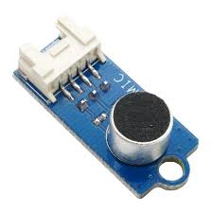

Mikrofoni (slika pic) su elektroakustički pretvarači koji pretvaraju promjenu zvučnog tlaka u električki signal, napon ili struju. Njihova osjetljivost nam govori koliku ćemo imati promjenu električkog signala za danu promjenu zvučnog tlaka, a mjeri se u mV/Pa na frekvenciji od 1 kHz. Npr., uz zvučni tlak od 80 dB, ako je osjetljivost -60 dB (V/Pa) na priključnicama mikrofona se može dobiti razina napona od 1 mV. Ova razina može biti i veća ako se upotrijebi mikrofonsko pretpojačalo. Pri -60 dB, osjetljivost mikrofona bi bila 1 mV/Pa. Frekvencijska karakteristika osjetljivosti mikrofona nam govori kako njegova osjetljivost ovisi o frekvenciji. Idealni mikrofon bi imao jednaku osjetljivost od 20 Hz do 20 kHz. [MIC1]
Za vježbu su potrebni:
- arduino pločica
- LCD modul
- zvučni senzor/mikrofon
- 3 jumper žensko-ženske žice
- podešen arduino ide
Prema zadanoj shemi spojite senzor na zadani ulaz uz pomoć priloženih žica na arduino pločicu.

D13
G V S
S V G
D11
D12
SENZOR
D10
D9
D8
S V G
D7
D6
D5
A0
D4
D3
D2
A3
A2
A1
D1
D0
A5
A4

Priključite LCD zaslon na arduino pločicu i ne zaboravite header set ubosti između LCD-a i pločice.
4.1 Otvorite arduino IDE i u loop funkciji dodajte kod za senzor kako biste na LCD zaslonu ispisali detekciju promjene zvuka.
/ ODGOVOR
#include <LiquidCrystal.h>
#define LCD_PIN 9

LiquidCrystal lcd(8, 9, 4, 5, 6, 7);

static int thresholdvalueSnd;

void setup()
{
Serial.begin(9600);
lcd.begin(16,2);
pinMode(LCD_PIN, OUTPUT);

thresholdvalueSnd = analogRead(A1);
}

void loop()
{
int sensorValue = analogRead(A1);
lcd.setCursor(0,0);

if(sensorValue>thresholdvalueSnd)
{
lcd.print("No Sound");
}
if(sensorValue<=thresholdvalueSnd)
{
lcd.print("Sound");
}
delay(500);
}

4.2 Na promjenu zvuka upaliti pozadisko svjetlo LCD ekrana. Za temeljni dio koda upotrijebite odgovor iz prošloga pitanja,
/ ODGOVOR
#include <LiquidCrystal.h>
#define LCD_PIN 9
#define LIGHT_PIN 10

LiquidCrystal lcd(8, 9, 4, 5, 6, 7);

static int thresholdvalueSnd;

void setup()
{
Serial.begin(9600);
lcd.begin(16,2);
pinMode(LCD_PIN, OUTPUT);

thresholdvalueSnd = analogRead(A1);
}

void loop()
{
int sensorValue = analogRead(A1);

if(sensorValue>=thresholdvalueSnd)
{
digitalWrite(LIGHT_PIN,HIGH);
pinMode(LCD_PIN,OUTPUT);
}
else
{
digitalWrite(LIGHT_PIN,LOW);
pinMode(LCD_PIN,OUTPUT);
}
delay(500);
}

4.3 Hoće li buku (okolni šum) prije detektirati senzor niske ili senzor visoke osjetljivosti?
__________________________________________________________________________
__________________________________________________________________________
/ ODGOVOR
Niske osjetljivosti.
4.4 Kolika će biti vrijednost zvuka u dB kako se budete metar po metar odmicali od senzora?
__________________________________________________________________________
__________________________________________________________________________
/ ODGOVOR
Svaki metar 6dB

5. Svjetlosni senzor
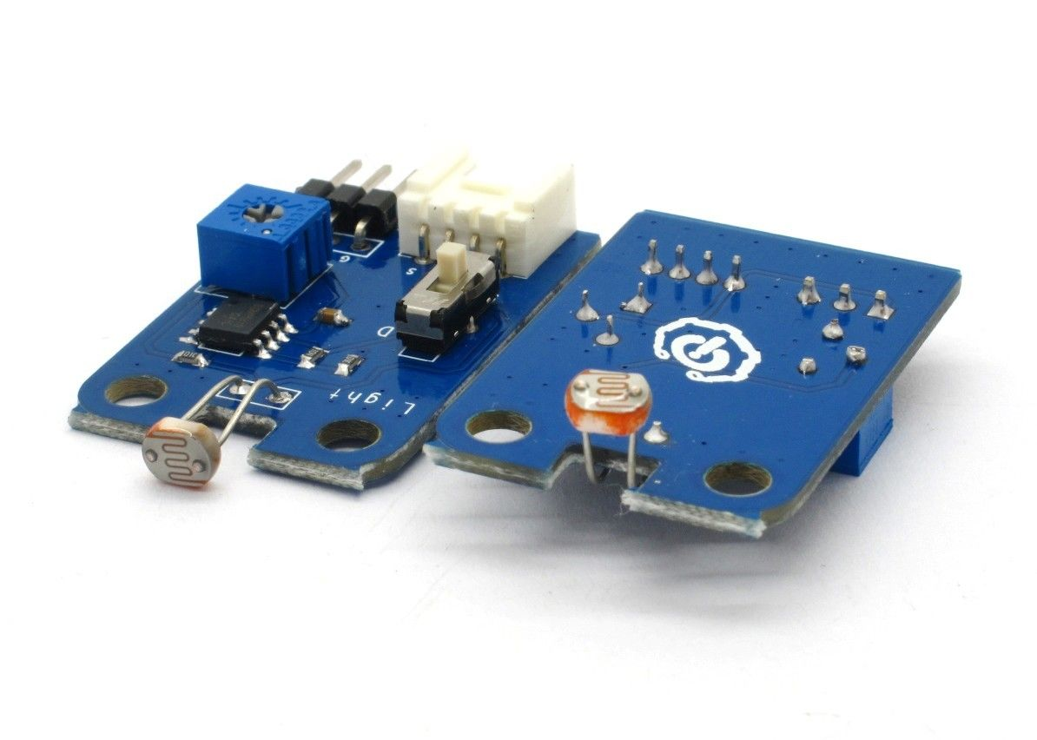

Napon pod kojim je radi je 3.3 ili 5V. U našem projektu spojen je na A2. Ima, kao što se vidi na slici sklopku koja se može promjeniti s A (analogno) na D (digitalno). Ovisno o tome, ako je postavljena na analogno moći će se detektirati precizne informacije o detekciji svjetla u voltaži, a ako se stavi na digitalno moći će se očitati samo nagla promjena svjetla odnosno prisutnost ili nedostatak.
Također senzor (fotootpornik) se može pomicati odnosno usmjeravati za bolju detekciju. Postoji i potenciometar kojime se povećava početno stanje odnosno (eng.threshold) iznos prema kojem se definira promjena stanja. Okretom udesno se povećava a u lijevo smanjuje.
Fotootpornik na sljedećoj slici [Pic] objašnjava njegov rad – njegov el.otpor smanjuje se s povećanjem intenziteta ulazne svjetlosti.

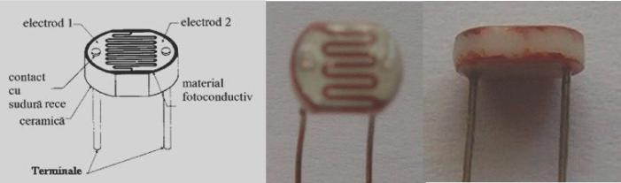

Za vježbu su potrebni:
- arduino pločica
- LCD modul
- svjetlosni senzor
- 3 jumper žensko-ženske žice
- podešen arduino ide

Prema zadanoj shemi spojite svjetlosni senzor na zadani ulaz uz pomoć priloženih žica na arduino pločicu.

D13
G V S
S V G
D11
D12
SENZOR
D10
D9
D8
S V G
D7
D6
D5
A0
D4
D3
D2
A3
A2
A1
D1
D0
A5
A4

Priključite LCD zaslon na arduino pločicu i ne zaboravite header set ubosti između LCD-a i pločice.
5.1 Otvorite arduino IDE i u loop funkciji dodajte kod za senzor kako biste na LCD zaslonu ispisali kada se detektira promjena svjetla, kada pada intenzitet svjetla.
/ ODGOVOR
#include <LiquidCrystal.h>
#define LCD_PIN 9

LiquidCrystal lcd(8, 9, 4, 5, 6, 7);

static int thresholdvalueLight;

void setup()
{
Serial.begin(9600);
lcd.begin(16,2);
pinMode(LCD_PIN, OUTPUT);

thresholdvalueLight = analogRead(A2);
}

void loop()
{
int sensorValue = analogRead(A2);
lcd.setCursor(0,0);
lcd.clear();
if(sensorValue>thresholdvalueLight)
{
lcd.print("Descending light");

}
if(sensorValue<=thresholdvalueLight)
{
lcd.print("Light is ok");
}
delay(500);
}

5.2 Dali se promjenom okolnog svjetla može nekom funkcijom mijenjati i pozadinsko svjetlo ovog LCD ekrana? Istražite mogućnosti. Na kraju manipulirajte s kontrastom LCD ekrana.
/ ODGOVOR
Ovog ekrana ne, nekog drugog da. Postoje funkcije koje mogu manipulirati pozadinskim svjetlom postepeno, dok ovaj ekran može imati ili aktivno ii neaktivno pozadinsko svjetlo. Ta bi funkcija, da je ovdje podržana, bila .setBacklight(0-255) ili .setContrast(0-255). Tako bi i kako pada razina svjetlosti mogla padati i razina pozadinske svjetlosti... U konačnici se sa kontrastom ovog LCD-a može manipuirati samo ugrađenim potenciometrom u lijevom uglu modula.

6. Senzor atmosferskog pritiska i temperature
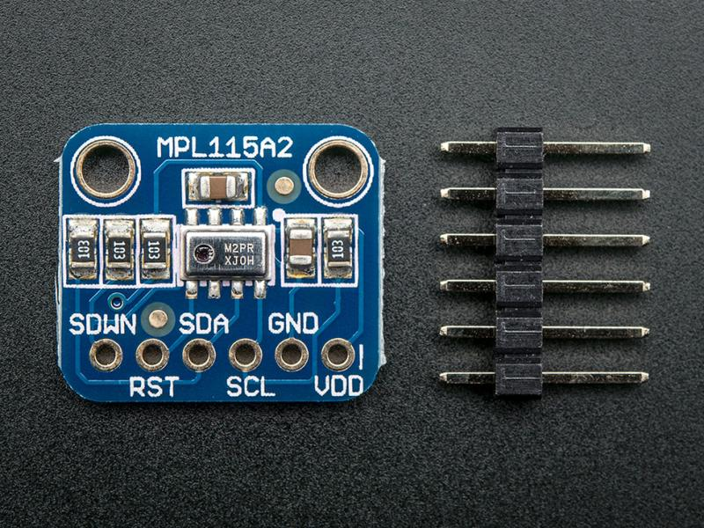

Radni napon je 2.4 do 5.5V. Mjerni raspon: 500-1150 hPa (do 10 km visine). Rezolucija: 1.5 hPa/50 m. Koristi I2C 7-bitnu adresu 0x60.
S obzirom da se ovdje radi o I2C komunikaciji koristi se niz funkcija iz Wire.h koje je nužno koristiti kako bi se ona ostvarila. Također kako bi se komunikacija pojednostavila dogovorene su I2C naredbe:

Device Address + write bit “To Write” 0xC0
Device Address + read bit “To Read” 0xC1
Command to Write “Convert Pressure and Temperature” 0x12*
Command to Read “Pressure ADC High byte” 0x00
Command to Read “Pressure ADC Low byte” 0x01
Command to Read “Temperature ADC High byte” 0x02
Command to Read “Temperature ADC Low byte” 0x03
Command to Read “Coefficient data byte a0_MSB” 0x04
Command to Read “Coefficient data byte a0_LSB” 0x05
Command to Read “Coefficient data byte b1_MSB” 0x06
Command to Read “Coefficient data byte b1_LSB” 0x07
Command to Read “Coefficient data byte b2_MSB” 0x08
Command to Read “Coefficient data byte b2_LSB” 0x09
Command to Read “Coefficient data byte c12_MSB” 0x0A
Command to Read “Coefficient data byte c12_LSB” 0x0B

Za vježbu su potrebni:
- arduino pločica
- LCD modul
- senzor atmosferskog tlaka i temperature
- 3 jumper žensko-ženske žice
- podešen arduino IDE

Prema zadanoj shemi spojite senzor na zadani ulaz uz pomoć priloženih žica na arduino pločicu.

D13
G V S
V G S S
D11
D12
SENZOR
D10
D9
D8
S V G
D7
D6
D5
A0
D4
D3
D2
A3
A2
A1
D1
D0
A5
A4

Priključite LCD zaslon na arduino pločicu i ne zaboravite header set ubosti između LCD-a i pločice.
6.1 Otvorite arduino IDE i u loop funkciji dodajte kod za senzor kako biste na LCD zaslonu ispisali dobivene vrijednosti uz pomoć funkcija iz priložene biblioteke Adafruit_MPL115A2.
/ ODGOVOR
#include <LiquidCrystal.h>
#define LCD_PIN 9

LiquidCrystal lcd(8, 9, 4, 5, 6, 7);
Adafruit_MPL115A2 mpl115a2;
void setup()
{

Serial.begin(9600);
lcd.begin(16,2);
mpl115a2.begin();
pinMode(LCD_PIN, OUTPUT);
}

void loop()
{
static char pressureC[10];

dtostrf(mpl115a2.getPressure(), 4, 2, pressureC);
lcd.setCursor(0,0);
lcd.print("Tlak[kPa]: ");
lcd.print(pressureC);
delay(500);
}

6.2 Pokušajte dobiti isto bez priložene biblioteke - proučiti datasheet proizvoda, pa ako je potrebno i biblioteku koja je priložena. [PDF]

/ ODGOVOR

#include <LiquidCrystal.h>
#include "Arduino.h"
#include <Wire.h>
#define LCD_PIN 9
#define ADRESA (0x60) // 1100000
#define TLAK_MSB (0x00)
#define TLAK_LSB (0x01)
#define TEMP_MSB (0x02)
#define TEMP_LSB (0x03)
#define A0_KOEF_MSB (0x04)
#define A0_KOEF_LSB (0x05)
#define B1_KOEF_MSB (0x06)
#define B1_KOEF_LSB (0x07)
#define B2_KOEF_MSB (0x08)
#define B2_KOEF_LSB (0x09)
#define C12_KOEF_MSB (0x0A)
#define C12_KOEF_LSB (0x0B)
#define STARTCONVERSION (0x12)

LiquidCrystal lcd(8, 9, 4, 5, 6, 7);

float a0 = 0.0F;
float b1 = 0.0F;
float b2 = 0.0F;
float c12 = 0.0F;

void setup()
{

Serial.begin(9600);
lcd.begin(16,2);
Wire.begin();
getKoeficijente();
pinMode(LCD_PIN, OUTPUT);
}

void loop()
{
static char tlakC[10];
float tlak=getTlak();
dtostrf(tlak, 4, 2, tlakC);
lcd.setCursor(0,0);
lcd.print("Tlak[kPa]: ");
lcd.print(tlakC);
delay(500);
}

void getKoeficijente()
{
int16_t a0koef;
int16_t b1koef;
int16_t b2koef;
int16_t c12koef;

Wire.beginTransmission(ADRESA);
Wire.write((uint8_t)A0_KOEF_MSB);
Wire.endTransmission();

Wire.requestFrom(ADRESA, 8);
a0koef = (( (uint16_t) Wire.read() << 8) | Wire.read());
b1koef = (( (uint16_t) Wire.read() << 8) | Wire.read());
b2koef = (( (uint16_t) Wire.read() << 8) | Wire.read());
c12koef = (( (uint16_t) (Wire.read() << 8) | Wire.read())) >> 2;

a0 = (float)a0koef / 8;
b1 = (float)b1koef / 8192;
b2 = (float)b2koef / 16384;
c12 = (float)c12koef;
c12 /= 4194304.0;

}

float getTlak()
{
uint16_t tlak,temp;
float tlakComp;
float P;

Wire.beginTransmission(ADRESA);
Wire.write((uint8_t)STARTCONVERSION);
Wire.write((uint8_t)0x00);
Wire.endTransmission();

delay(5);

Wire.beginTransmission(ADRESA);
Wire.write((uint8_t)TLAK_MSB); // REGISTAR
Wire.endTransmission();

Wire.requestFrom(ADRESA, 4);
tlak = (( (uint16_t) Wire.read() << 8) | Wire.read()) >> 6;
temp = (( (uint16_t) Wire.read() << 8) | Wire.read()) >> 6;

tlakComp = a0 + (b1 + c12 * temp ) * tlak + b2 * temp;

P = ((65.0F / 1023.0F) * tlakComp) + 50.0F; // kPa

return P;
}

7. Senzor plinova
Radni napon je 5V. Analogni je senzor. Detektira vodik, izobutan, ukapljeni naftni plin, metan, ugljični monoksid, alkohol, dim, propan i druge štetne plinove [WIKI].
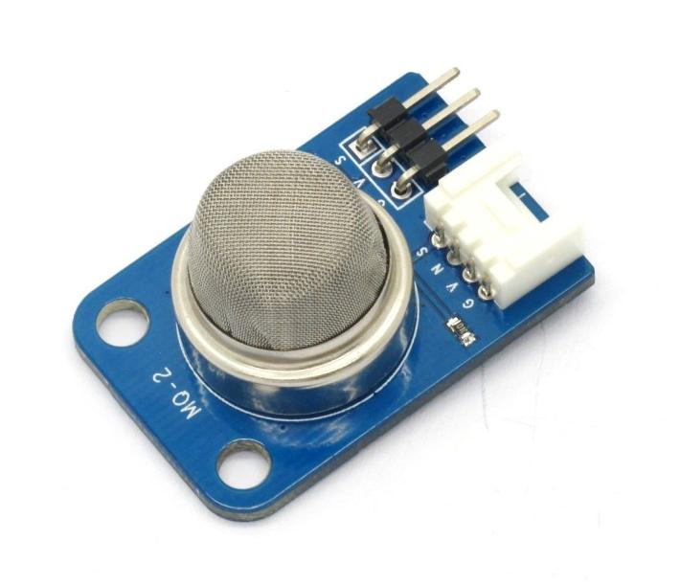

Za vježbu su potrebni:
- arduino pločica
- LCD modul
- senzor plinova
- 3 jumper žensko-ženske žice
- podešen arduino ide
Prema zadanoj shemi spojite senzor plinova na zadani ulaz uz pomoć priloženih žica na arduino pločicu.

D13
G V S
S V G
D11
D12
SENZOR
D10
D9
D8
S V G
D7
D6
D5
A0
D4
D3
D2
A2
A3
A1
D1
D0
A5
A4

Priključite LCD zaslon na arduino pločicu i ne zaboravite header set ubosti između LCD-a i pločice.
7.1 Otvorite arduino IDE i u loop funkciji dodajte kod za senzor kako biste na LCD zaslonu ispisali kada se detektira prisutnost alkohola ili plina.
/ ODGOVOR
#include <LiquidCrystal.h>
#define LCD_PIN 9

LiquidCrystal lcd(8, 9, 4, 5, 6, 7);

static int thresholdvalueGas;

void setup()
{
Serial.begin(9600);
lcd.begin(16,2);
pinMode(LCD_PIN, OUTPUT);

thresholdvalueGas = analogRead(A3);
}

void loop()
{
int sensorValue = analogRead(A3);
lcd.setCursor(0,0);
lcd.clear();
if(sensorValue>thresholdvalueGas)
{
lcd.print("Gas");
}
if(sensorValue<=thresholdvalueGas)
{
lcd.print("No gas");
}
delay(500);
}

7.2 Pokušajte omogućiti senzoru ventilaciju i promatrajte dali ima bolji odziv na detekciju. Objasnite princip rada ovog senzora.
__________________________________________________________________________
__________________________________________________________________________
/ ODGOVOR
Dva od 6 vodiča se koriste za prijenos topline do osjetilnog elementa, a ostali za dohvaćanjesignala. Kod tog osjetilnog elementa se, djelovanjem struje koja preko vodiča stvara toplinu, plinovi koji do njega dođu ioniziraju te ih element apsorbira. To mijenja otpor osjetilnog elementa što pak mijenja vrijednost struje koja iz njega izlazi. Zato senzor ima bolji odziv s ventilacijom.

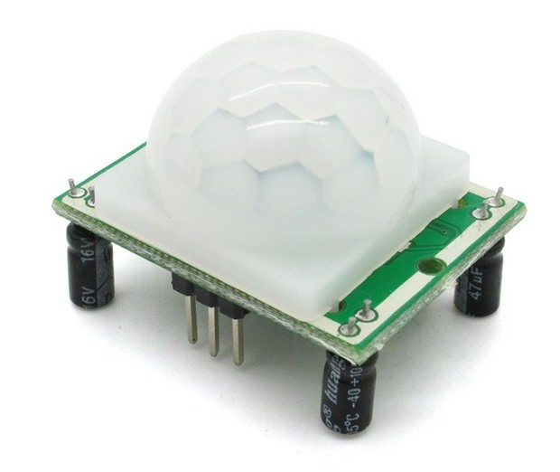
8. Senzor pokreta

Ako se želi smanjiti udaljenost potenciometar treba okrenuti nalijevo, i obrnuto (min 3m, max 7m). Drugi potenciometar se odnosi na kašnjenje odnosno nakon koliko će se aktivirati, lijevo smanjivanje desno povećavanje (min 0.5 s, max 300 s).
L – okida se ali se ne ponavlja
H – okida se i ponavlja
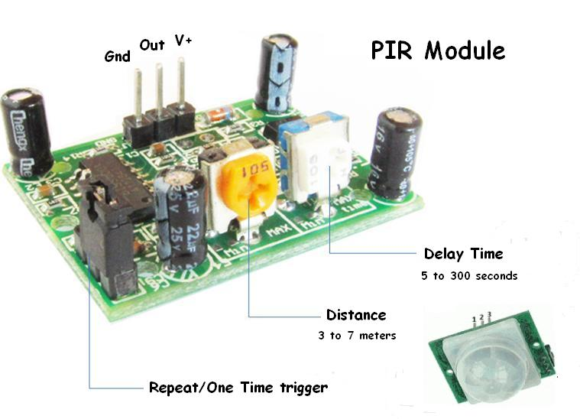

Sva topla tijela (toplija od 273 C) emitiraju EM radijaciju u IR području. Pomoću sabirnog zrcala leće zrake se koncetriraju na piroelektrični pretvornik.

Detektira promjenu temperature, bez pokreta nema promjene temperature. Osjetljivi su na temp.kože osobe preko emitirane radijacije crnog tijela na srednje dugim IR valovima, u kontrastu na objekte u pozadini pri sobnoj temperaturi.
Sa senzora se ne emitira energija zato se zove pasivni. To ga razlikuje od električnog oka koji detektira doticaj s IR zrakama. Idealan pokret bi trebao biti poprečan ne prema njemu jer PIR detektira promjene topline između zona; što se više zona prođe lakše mu je detektirati.
PIR senzor stvara privremeni ele.potencijal kada god se pojavi promjena u IR radijaciji. Osnovna struktura pasivne infracrvene naprave su Fresnel leće, PIR senzor, pojačalo, i komparator plus time delay struktura.
Fresnel leće fokusiraju IR radijaciju na PIR senzor pa PIR senzor mjeri promjenu u IR odnosu i stvara razliku ele.potencijala odgovarajuću varijaciji u IR radijaciji.
Piroelektričnost je sposobnost određenih materijala da generiraju privremeni ele.potencijal gdje su grijani ili hlađeni; ovaj efekt je promatran na kvartznim kristalima – ako kristal razvije pozitivan naboj s jedne strane tijekom grijanja razviti će negativan naboj na istoj strani tijekom hlađenja – ova sposobnost kristala koristi se za detekciju IR radijacije.
U zadnjoj fazi na komparatoru komparator daje 5V za logičku jedinicu a 0V za logičku nulu. Naboj na kristalima se pretvara u razliku el.potencijala preko FET tranzistora ugrađenog u senzor.

Za vježbu su potrebni:
- arduino pločica
- LCD modul
- senzor pokreta
- 3 jumper žensko-ženske žice
- podešen arduino IDE

Prema zadanoj shemi spojite senzor pokreta na zadani ulaz uz pomoć priloženih žica na arduino pločicu.

D13
G V S
S V G
D11
D12
SENZOR
D10
D9
D8
S V G
D7
D6
D5
A0
D4
D3
D2
A3
A2
A1
D1
D0
A5
A4

Priključite LCD zaslon na arduino pločicu i ne zaboravite header set ubosti između LCD-a i pločice.
8.1 Otvorite arduino IDE i u loop funkciji dodajte kod za senzor kako biste na LCD zaslonu ispisali kada se detektira pokret.
/ ODGOVOR
#include <LiquidCrystal.h>
#define PIR_PIN 3
#define LCD_PIN 9
LiquidCrystal lcd(8, 9, 4, 5, 6, 7);

void setup()
{
Serial.begin(9600);
lcd.begin(16,2);
pinMode(LCD_PIN, OUTPUT);

}

void loop()
{
lcd.setCursor(0,0);
int motionDetect = digitalRead(PIR_PIN);

if (motionDetect == HIGH)
{
lcd.print("Motion");
}
if (motionDetect == LOW)
{
lcd.print("No motion");
}
delay(500);
}

8.2 Čemu služi potenciometar na senzorskom modulu? Testirajte što se dešava i zabilježite svoja promatranja
__________________________________________________________________________
__________________________________________________________________________
/ ODGOVOR
Služi za smanjivanje ili pojačavanje dometa osjetilnosti s 3 na 7m.

